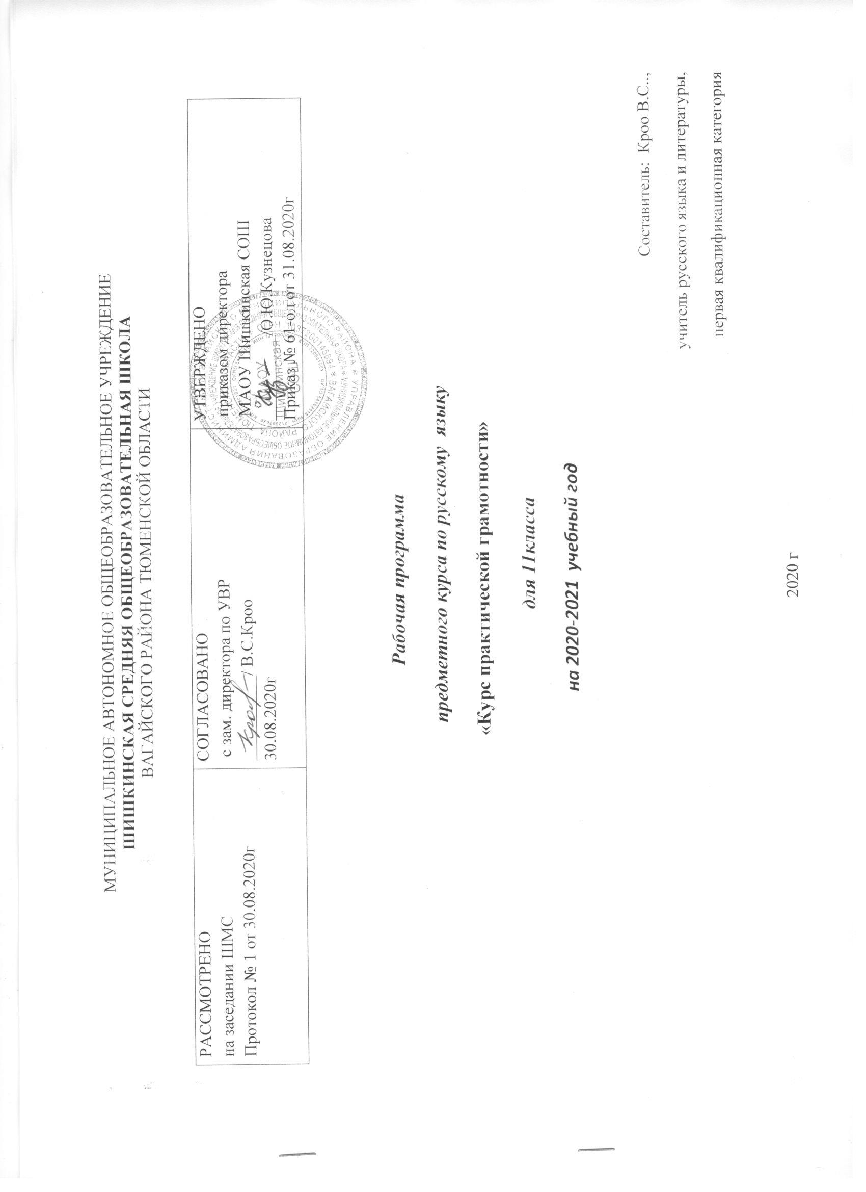

Пояснительная записка

«Курс практической грамотности» предназначен обобщить и углубить полученные ранее знания учащихся 10 – 11 классов по правописанию, обеспечить практическое использование полученных знаний и умений на уроках русского языка и литературы; способствовать развитию речи и мышления учащихся на межпредметной основе.
Цель курса - совершенствовать орфографическую и пунктуационную грамотность учащихся, обогатить словарный запас.
Программа курса разработана на основе действующих образовательных стандартов по русскому языку, развивает содержание базового курса “Русский язык”, позволяет удовлетворить познавательные потребности учащихся и создает условия для дополнительной подготовки к сдаче ЕГЭ по русскому языку.
Задачи курса:
- создать условия, способствующие эффективной организации деятельности учащихся по освоению и закреплению учебного материала;
- познакомить с основными разделами языка, входящими в объем знаний, требуемых для выполнения КИМов;
- отработать этапы формирования и развития речеведческих умений в написании сочинения-рецензии;
- использовать при подготовке к ЕГЭ эффективные образовательные технологии, позволяющие формировать у учащихся языковую, лингвистическую, коммуникативную компетенции.
Актуальность
Программа «Курса практической грамотности» актуальна для учащихся, так как формирование орфографической зоркости, пунктуационной грамотности, навыков конструирования текста, практическое использование лингвистических знаний и умений важно для повышения уровня грамотности учащихся, для подготовки к ЕГЭ и дальнейшей деятельности, успех которой невозможен без хорошего знания русского языка.
Формы обучения:
- практические занятия;
- решение заданий КИМов;
- написание сочинения-рецензии с использованием моделей;
- зачет по курсу.
Рабочая программа элективного курса по русскому языку « Курс практической грамотности » в 11классе рассчитана на 1 час в неделю 17 часов во 2 полугодии.

Тематическое планирование

№ п\п | Раздел программы |  | К-во часов | Формы контроля
 | Дата | Раздел 1. Обобщающее повторение основных разделов науки о языке. Фонетика. | 1
1 |  | Введение. Задачи курса. Содержание программы. Структура и особенности ЕГЭ. Обобщающее повторение фонетики. Предмет изучения данного раздела. . Основные нормы современного литературного произношения и ударения в русском языке. | 1 | КИМы  (разбор заданий)
 |  | Раздел 2. Морфемика и словообразование. | 1
2 |  | Значимые части слова, их особенности. Понятие производной и непроизводной основы. Разбор слова по составу. Способы словообразования в русском языке. | 1 | КИМы  (разбор заданий)
 |  | Раздел 3. Лексика и фразеология. | 1
3 |  | Лексические омонимы. Паронимы. Лексические синонимы и антонимы. Слова старославянского происхождения в лексике современного русского языка | 1 | КИМы  (разбор заданий)
 |  | Раздел 4. Морфология. | 4
4 |  | Классификация частей речи в русском языке. Склонение существительных, прилагательных, числительных и местоимений | 1 | КИМы  (разбор заданий)
5 |  | Глагол. Значение глагола, его морфологические признаки. Спряжение глагола | 1 | КИМы  (разбор заданий)
6 |  | Причастие, его признаки. Правописание причастий. Деепричастие. Разряды по значению, образование деепричастий | 1 | КИМы  (разбор заданий)
7 |  | Особенности служебных частей речи: предлог, союз, частица. Правописание служебных частей речи. | 1 | КИМы  (разбор заданий)
 |  | Раздел 5. Орфография. | 5
8 |  | Принципы русской орфографии. Безударные гласные корня, проверяемые и непроверяемые ударением. Чередование в корнях. | 1 | Тест
9 |  | Правописание приставок. | 1 | КИМы  (разбор заданий)
10 |  | Правописание суффиксов и окончаний различных частей речи. | 1 | КИМы  (разбор заданий)
11 |  | Буквы “Н” и “НН” в словах различных частей речи. | 1 | КИМы  (разбор заданий)
12 |  | Написание “НЕ” с разными частями речи. Разграничение частиц НЕ и НИ. | 1 | КИМы  (разбор заданий)
 |  | Раздел 6. Синтаксис и пунктуация. | 3
13 |  | Строение и грамматическое значение словосочетаний и предложений. Однородные члены предложения. Тире в простом предложении. | 1 | КИМы  (разбор заданий)
14 |  | Вводные конструкции. Обращение. Обособление определений и приложений. | 1 | КИМы  (разбор заданий)
15 |  | Обособление обстоятельств. Сложносочиненные предложения. Сложноподчиненные предложения. | 1 | КИМы  (разбор заданий)
 |  | Раздел 7. Текст Анализ текста. | 2
16 |  | Стили речи и типы речи. Способы и средства связи предложений в тексте: лексические средства, морфологические средства, синтаксические средства. | 1 | Тест
17 |  | Средства художественной выразительности. | 1 | КИМы  (разбор заданий)
 |  | Итого | 17

Методическое обеспечение курса
- Веселова 3. Т. Русский язык: Трудные случаи орфографии и пунктуации. Развитие речи: 10-11 классы: Методическое пособие. СПб., 2002.
- Греков В. Ф., Крючков С. Е., Четко Л. А. Пособие для занятий по русскому языку в старших классах средней школы. 40-е изд. М., 2004.
- Громов С. А. Курс практической грамотности для старшеклассников и абитуриентов. М., 1998
- Симакова Е.С. Новый полный справочник для подготовки к ЕГЭ/Е.С. Симакова.-Москва: АСТ:Астрель, 2016

Интернет-ресурсы:
1) Г. Т. Егораева (издательство "Экзамен"). 10 вариантов - https://vk.com/wall-174100696_3307
2) Г. Т. Егораева (издательство "Экзамен"). 36 вариантов - https://vk.com/wall-174100696_3508
3)С. В. Драбкина, Д. И. Субботин (издательство "Интеллект-Центр"). Готовимся к итоговой аттестации - https://vk.com/wall-174100696_3445
4) И. П. Цыбулько (издательство "Национальное образование"). Отличный результат - https://vk.com/wall-174100696_3469
5) А. Г. Нарушевич. Работа над сочинением - https://vk.com/wall-174100696_3543

